**Documento de implementación**

A continuación, se muestran capturas de la página principal del portal y el apartado de tienda que es lo implementado hasta el momento.

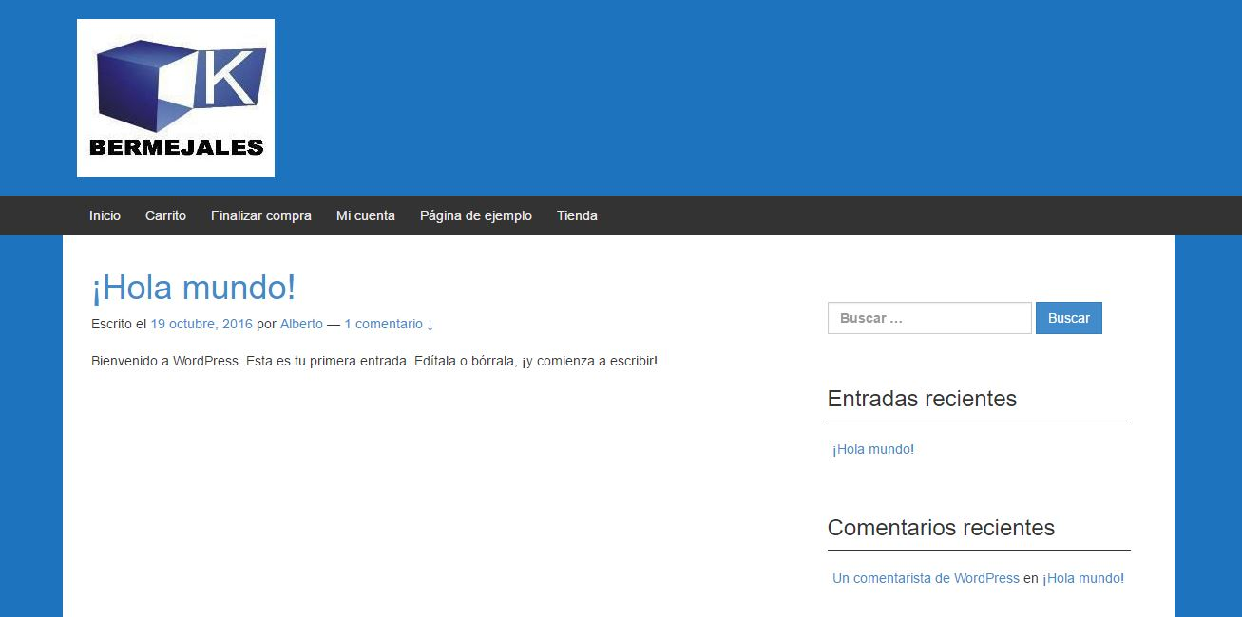

En esta imagen se observa el tema elegido, no se adjuntan más opciones porque el cliente exigió este tema cuando se le mostro. Cumple con el requisito de interfaz (FRQ-005)-Página Principal.

En la siguiente imagen se puede apreciar la parte de la tienda, aunque el cliente no quería una tienda como tal que mostrará precio. La hemos convencido de que la tienda es indispensable, así como la visibilidad de los precios de los productos.

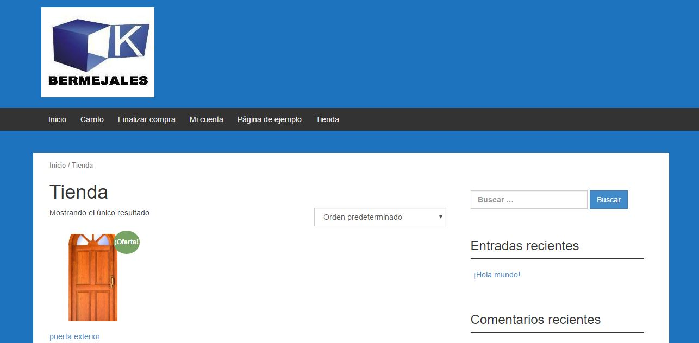

A continuación, se adjunta la imagen de la nueva versión que se está implementado en el portal. En esta ocasión no aparecerá la tienda ya que al final no se implementará una tienda como tal.

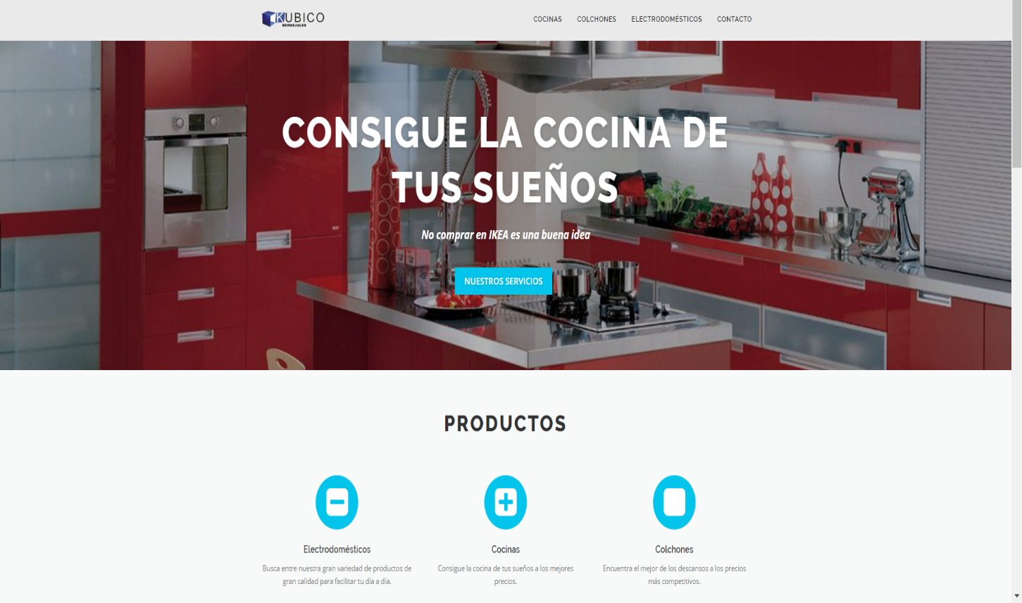

Como se puede observar ya se han añadido las secciones que se pedían en los requisitos de interfaz FRQ-004. Y se ha modificado la apariencia añadiendo una imagen .